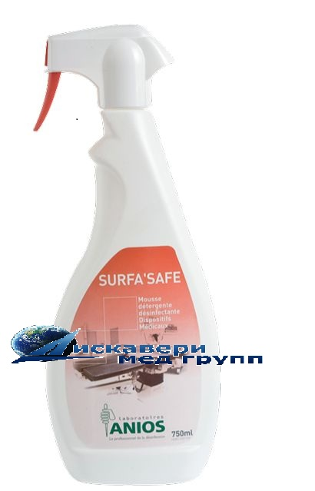
Дезинфицирующее средство в виде пены на
основе ЧАС, гуанидин и ПАВ.
Рн средства-6,0
Антимикробные свойства: средство активно в отношении грамотрицательных и грамположительных бактерий (включая микобактерии туберкулёза), вирусов (включая вирусы парентеральных гепатитов, полиомиелита, гепатита, ВИЧ, грипп) и грибов (включая грибы родов Кандида и Трихофитон), а также моющими свойствами.
Применение:
Очистка и дезинфекция небольших поверхностей в т.ч. контактирующих с продуктами питания, а также - загрязненных кровью:
- датчиков УЗИ;
- стетоскопов и фонендоскопов;
- стоматологических наконечников;
- жесткой мебели, подголовников, подлокотников кресел; осветительной аппаратуры, жалюзи, радиаторов отопления и т.п.;
- поверхностей медицинского оборудования и приборов (в том числе поверхностей аппаратов искусственного дыхания, оборудования для анестезии и гемодиализа);
- наружных поверхностей несъемных узлов и деталей эндоскопических установок и физиотерапевтического оборудования;
- кувезов для новорожденных, пеленальных и реанимационных столов и детских кроваток;
- оборудования в клинических, микробиологических, вирусологических и других лабораториях, в т.ч. предметных стекол (очистка от иммерсионного масла);
- перчаток (из латекса, неопрена, нитрила и др. материалов, устойчивых к воздействию химических веществ), надетых на руки персонала лечебных учреждений, с целью обеззараживания их в случае попадания на перчатки органических веществ, инфицированного материала: после контакта с инфицированными пациентами, биологическими жидкостями, выделениями больных, а также на предприятиях, где требуется соблюдение асептических условий;
- телефонных аппаратов, мониторов, компьютерной и офисной техники (кроме ЖК-экранов);
- оборудования и поверхностей в машинах скорой помощи и санитарного транспорта;
- резиновых, пластиковых и полипропиленовых ковриков;
- соляриев и ламп для соляриев;
- поверхностей, контактирующих с продуктами питания (по окончании экспозиции рекомендуется удалять остатки средства с обработанной поверхности с помощью воды).

Расход средства:
Для очистки не сильно загрязненных поверхностей требуется 6,5 мл средства на 1 м² поверхности. В случае большой загрязненности до 20 мл/м² максимум.
Площадь обработки
1 флакона достаточно для обработки 115 м²*

Средство на поверхность или на тряпку. Не смывать.
Экспозиция:
Бактериальный режим -3 минуты;
Вирусный режим -5 минут;
Туберкулез-15 минут
Упаковка флакон по 750 мл с пенораспылителем.
Примечание *: площадь обработки при не сильно загрязнённых поверхностей.

